Lunes
21
de septiembre

Primero de Primaria

Lengua Materna.
(clase bilingüe)

El tendedero del alfabeto

Aprendizaje esperado: Reconoce la forma escrita de nombres propios y utiliza ese conocimiento como referencia para identificar y utilizar letras del alfabeto de su lengua y formar otras palabras.
Énfasis: Establecimiento de información de referencia para la escritura de palabras en lengua indígena como nombres de objetos y animales.

¿Qué vamos a aprender?

Reconocerás la forma escrita de nombres propios y utilizarás ese aprendizaje como referencia para identificar y utilizar letras del alfabeto indígena.

Aprenderás palabras en lengua indígena cómo nombres de objetos y animales.

Para esta clase necesitarás hojas de papel, lápices de colores, tijeras, cinta adhesiva y una cuerda para poder armar bonitos tendederos de letras.

Si tú hablas alguna lengua, puedes elaborar tu tendedero con letras de tu lengua, o bien, puedes consultar las siguientes páginas electrónicas:
https://www.inali.gob.mx/clin-inali/
https://site.inali.gob.mx/publicaciones/norma_hnahnu_2014.pdf

¿Qué hacemos?

La clase anterior aprendiste a escribir tu nombre en lengua hñähñu en esta ocasión aprenderás nuevas palabras con las letras del abecedario hñähñu.

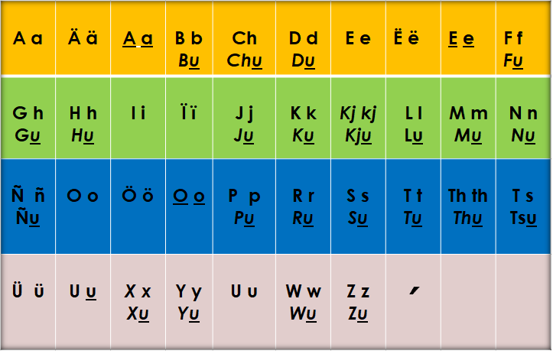

Este es el alfabeto en español:

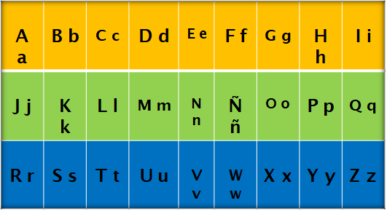

Escribe nombre de cosas o animales, en tarjetas con imágenes, aquí te mostraré unos ejemplos:

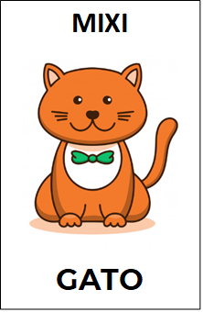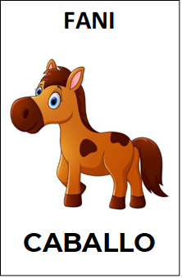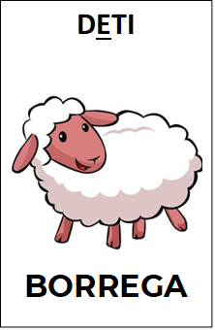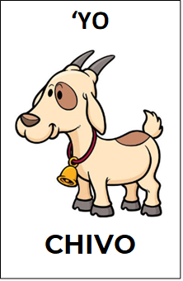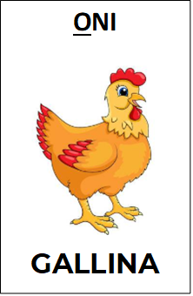

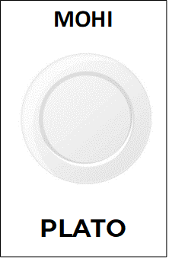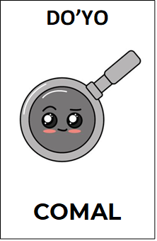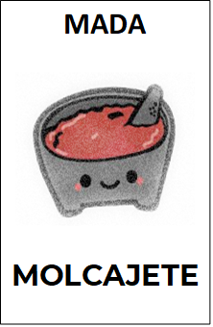
Fuente: http://filosofia.uaq.mx/yaak/fils/otomi/gd/dicvalle.pdf

Ahora con ayuda de la persona que te acompaña, intenta escribir nombres de objetos y animales en tu lengua y hazle un dibujo como en los ejemplos anteriores.

El Reto de Hoy:

Escribe palabras que inicien con las letras del alfabeto, después colócalas en un hilo simulando el tendedero, para que lo utilices en la escritura de otras palabras.

¡Buen trabajo!

Gracias por tu esfuerzo.

Para saber más:
Lecturas

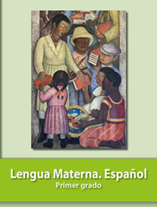
https://libros.conaliteg.gob.mx/20/P1ESA.htm

